Thinking Time ワークシート  7 民主政治における決め方とは？ | 教科書 p.80～81
Thinking Time ワークシート  7 民主政治における決め方とは？ | 名前:

考えてみよう

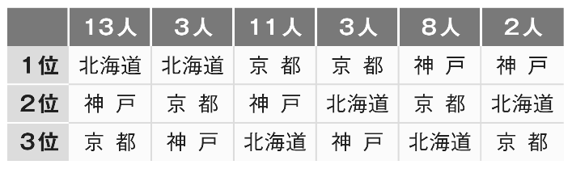
p.80の事例1で，40人のクラスで三つの行き先候補に右の表のような順位づけをして投票した場合を考えてみよう。この表は，三つの行き先を好む（支持する）順位を示している。たとえば，左端の13人は「北海道，神戸，京都の順に好み，この順序で投票する」ことを意味している。

Q1 決選投票がある多数決のもとでは，どの行き先が勝つだろうか。

Q2 ボルダルールのもとでは，どの行き先が勝つだろうか。

Q3 それぞれの行き先がほかの行き先と一騎打ちの多数決をしたら，どちらが勝つだろうか。「北海道 対 京都」「京都 対 神戸」「神戸 対 北海道」のそれぞれについて考えてみよう。

Q4 これまで実際に行われた投票で「もし，あのときこの決め方を使っていれば，結果は違っていたはずだ」という事例を探してみよう。決め方で歴史が変わったような事例は見つかるだろうか。

Q1

Q2

Q3

Q4

話し合ってみよう

1 対話文Ａ Ｂについて，ほかの意見や考え方はないか，話し合ってみよう。

2 下線部①について，みんなで考えを出し合い，話し合ってみよう。

3 下線部②について，自由に意見を出し合い，民主政治のあり方を議論してみよう。

1

2

3

